Žádosti o poskytnutí informací dle zákona č. 106/1999 Sb.

1/2017 Žádost o poskytnutí informací
- Investiční plány obce na rok 2017: název, stručný popis, rozpočet, plánovaný termín započetí projektu, předpokládaný termín výběrového řízená na dodavatele
Č. Jednací: 00261/2017/OÚ vyřizuje Hana Rejzková 23.2.2017
- Plánované projekty:
- Bezpečnost chodců v Letech
Výstavba chodníků podél ulice Pražská a Karlštejnská
Rozpočet akce 9 mil. Kč
Termín akce 6/2017
Výběrové řízení březen-duben 2017

- Vodovod a kanalizace v ulici Nad Lesíkem
Výstavba vodovodu a kanalizace v ulici Nad Lesíkem v obci Lety
Rozpočet 3 mil. Kč
Termín akce přelom 2017/2018
Výběrové řízení září 2017

- Polopodzemní kontejnery
Zadáno – výběrové řízení proběhlo v roce 2016
V současné době je dokončena ½ díla
Finalizace výstavby do konce března 2017

- Obnova povrchu ulice Na Skalkách
Položení nového povrchu části komunikace Na Skalkách – zámková dlažba
Zadáno
2/2017 žádost o poskytnutí informací
- Je, příp. kdy bude v ÚP změněno funkční využití konkrétních pozemků v kat.ú. Lety u Dobřichovic na všeobecně obytné území
- Jakým způsobem ÚP řeší přístup k těmto pozemkům, jak z hlediska chůze a jízdy, tak z hlediska sítí
- Jakým způsobem přistupuje obec Lety k zajištění řečiště Berounky, zejména levého břehu, v úseku mezi ulicí V Průhonu a ulicí Na Skalkách
Č. Jednací: 00571/2017/OÚ vyřizuje: starostka 24.5.2017
- a 2. Viz nový ÚP obce Lety, který je ve fázi před vyhlášením společného jednání o návrhu ÚP dle §50 odst. 2 zákona č. 183/2006 Sb. Jednání by mělo proběhnout do konce června 2017.
- Toto je záležitost Povodí Vltavy, závod Berounka.
3/2017 žádost o poskytnutí informací týkajících se způsobu realizace třídění a nakládání s odpady v obci
- Jaký je počet svozových míst KO a vyhláškou určená výše poplatků za KO pro obyvatele, příp. firmy
- Jakým způsobem je zajištěna možnost třídění odpadů v obci, jaké vybavení mají sběrná místa (počet sběrných míst a dvorů, druhy tříděného odpadu, celková počet sběrných kontejnerů či nádob a jejich typ)
- Využívají se pro třídění odpadků kontejnery, které nejsou ve vlastnictví obce? Pokud ano, uveďte typ kontejneru a jeho vlastníka.
Č. jednací: 00386/2017/OÚ vyřizuje Ivana Melicharová 20.04.2017
- Stálá svozová místa pro svoz KO máme 3, kde jsou umístěny kontejnery o velikosti 1100 litrů, dále probíhají svozy nádob u jednotlivých domů. OZV č.1/2016, kterou se stanoví poplatek za KO, součástí OZV je příloha č. 1, o stanovení poplatku dle z.č.185/2001 Sb. §17a) odst.1
- V obci je sběrné místo vybavené kontejnery na KO a tříděný odpad, lze odkládat i bioodpad a sběrné místo na elektrozařízení. Sběrná místa jsou oplocená.
V příloze je tabulka, ve které jsou uvedena všechna sběrná stanoviště, druhy a velikosti kontejnerů na tříděný odpad.
- Ke svozu textilu používáme kontejner ve vlastnictví Diakonie Broumov 1x(5000l). svoz elektrozařízení zajišťuje firma Elektrowin, Asekol kontejner (1500l).
- Firmy zajišťující svoz odpadů v obci:
Tříděný odpad – TS Hostivice
Komunální odpad – AVE CZ odpadové hospodářství s.r.o., Hořovice

4/2017 žádost o poskytnutí informací
- Seznam změn ÚP obce Lety, které byly schváleny od jeho platnosti doposud
- Seznam usnesení zastupitelstva a rady, které se těchto změn týkaly
- Seznam případných kupních či nájemních či jiných smluv, které se týkaly převodu práv či umožnění nakládání s pozemky dotčenými změnou ÚP (Tj. kupř. nájemní či kupní smlouvy s developery, které se týkaly pozemku, u kterého došlo před nebo po uzavření dané smlouvy ke změně ÚP)
- Pokud byly některé změny ÚP zrušeny soudem, prosím eo čísla jednací daných rozhodnutí soudu
- Pokud jste v ÚP využili regulativu, „podmíněnost staveb“ – možnost výstavby za určitých podmínek, prosíme o sdělení, jak konkrétně byl tento regulativ v ÚP využit. Zajímá nás především, jestli je kupř. ve vašem ÚP podmíněna další rezidenční výstavba připojení m oblasti na kanalizaci, vybudování komunikace, vyřešením dopravního napojení oblasti, vybudováním přivaděče vody, vybudováním ČOV apod.
- Pokud vaše obec uzavřela s investory tzv. plánovací smlouvy podle zákonač.183/2006 Sb., stavební zákon, prosíme o seznam těchto uzavřených smluv a o informaci, s kým byly uzavřeny a data jejich uzavření. Pokud máte smlouvy vy elektronické podobě, a proto je to pro vás časově možné, prosíme o jejich poskytnutí.
- Pokud vaše obec uzavřela s investory jakoukoli smlouvu o spolupráci týkající se realizace záměru investora (např. se smlouva týká výstavby občanské vybavenosti), prosíme o poskytnutí jejich seznamu včetně data uzavření smlouvy a informace, s kým byla uzavřena. Pokud máte smlouvy v elektronické podobě, a proto je to pro vás časově možné, prosíme o jejich poskytnutí.
- Pokud ve vaší obci proběhlo referendum týkající se územního rozvoje obce, prosíme o sdělení této informace a sdělení, kdy referendum proběhlo, jaká byla otázka, o níž se hlasovalo a jaký byl výsledek. Pokud byla na základě výsledku referenda přijata navazující usnesení zastupitelstva, prosíme o jejich poskytnutí.
Č. jednací 00445/2017/OÚ vyřizuje Ivana Melicharová 28.04.2017
- Platný ÚP obce Lety byl schválen 28.1.2011 usnesením č.1
Schválení změny č.1, 5.6.2003 usnesením č.1
Schválení změny č.2, 31.5.2004 usnesením č.1
Schválení změny č.3, 10.9.2013 usnesením č.3/4/2013
- Veškeré informace týkající se ÚP, zápisů a usnesení zastupitelstva obce naleznete na našich webových stránkách www.obec-lety.cz
- Žádné změny nebyly zrušeny soudem, referendum neproběhlo.

5/2017 žádost o poskytnutí informací
Základní informace o soustavě veřejného osvětlení ke dni 1.5.2017
Odpověď odeslána datovou schránkou dne 4.7.2017

6/2017 žádost o poskytnutí informací
- Je Vaše obec na základě jakéhokoli smluvního ujednání či ve vazbě na současně nastavené smluvní vztahy a závazky povinna informovat stávající autorizovanou obalovou společnost EKO-KOM, a.s. pokud by hodlala přistoupit k jednání s firmou REMA AOS, a.s., nebo uzavřít smlouvu o smlouvě budoucí.
- Zda existuje jakékoli smluvní ujednání, které by představovalo překážku nebo okolnost jakkoli bránící či komplikující:
a) deklarování zájmu o spolupráci s REMA AOS, a.s. při zajišťování sdruženého plnění povinností zpětného odběru a odpadů z obalů
b) jednání o spolupráci s REMA AOS, a.s.
uzavření smlouvy s REMA AOS, a.s.

- Obec Lety nemá v současné době zájem o spolupráci s REMA AOS, a.s.
- Smlouva o zajištění zpětného odběru a využití odpadů z obalů, uzavřená mezi obcí Lety a AOS EKO-KOM nepředstavuje překážku pro navázání spolupráce mezi obcí a jinou AOS. Naopak, obsah smlouvy takovou spolupráci výslovně připouští, s tím, že v návaznosti na konkrétní podobu této spolupráce bude mezi obcí a EKO-KOM a.s. uzavřen dodatek, jehož uzavření EKO-KOM, a.s. nesmí obci odpírat, nicméně jeho obsah nelze bez znalosti konkrétního návrhu u s jinou AOS předjímat.

7/2017 žádost o poskytnutí informací
- Má obec zajištěno sociální bydlení? A jaká je kapacita lůžek?
- Plánuje obec vybudování sociálního bydlení? V jakých prostorách? Jaký typ? Jaká bude kapacita?
- Má obec zpracovaný rozvojový dokument v podobě Plánu rozvoje obce?
- Je výstavba sociálního bydlení součástí tohoto plánu?

Č. jednací 00963/2017/OÚ vyřizuje Ivana Melicharová 8.8.2017
- Ne
- Ne
- Ano
- Ne

8/2017 žádost o poskytnutí informací
- Máte ve vaší obci problémy s holuby či jinými škodlivými ptáky?
- Bráníte se nějak proti škodlivým ptákům? Pokud ano, jak?
- Setkali jste se někdy s plašiči škodlivých ptáků zn.Birdgard?
- Poskytuje vaše obec dotace na obranu proti škodlivým ptákům majitelům památek či zemědělcům?
- Poskytuje vaše obec někomu náhrady škod způsobené ptáky?

Č. jednací 00997/2017/OÚ vyřizuje Ivana Melicharová 16.8.2017
- – 5. Ne

8/2017 žádost o poskytnutí informací
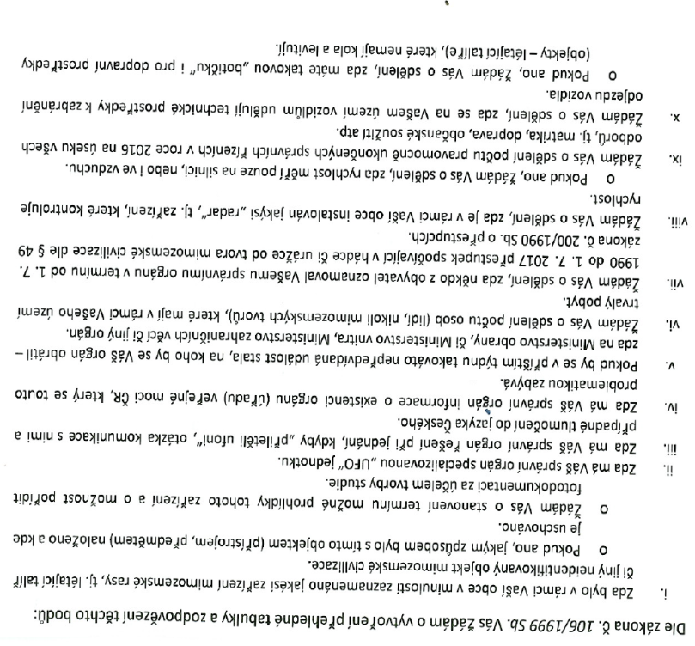
Č. jednací 01199/2017/OÚ vyřizuje Ivana Melicharová 4.10.2017
- Ne
- Ne
- Ne
- Ne
- Min.vnitra
- K 31.12.2016 1516 (není nám známo, pokud někdo z nich je mimozemský tvor)
- Ne, nikdo z obyvatel
- 3 – kontrolují rychlost pouze na a těsně nad komunikací
- Ne, neudělují

